**Tugas Perulangan**

**Flowchart**



Sani Wisnu Prayuda

1431140150

MI – 2E

**POLITEKNIK NEGERI MALANG**

**Jl. Soekarno Hatta No.9 Malang 65141**

**Telp (0341) 404424 – 404425 Fax (0341) 404420**

**http://www.poltek-malang.ac.id**

1. **Form 1**

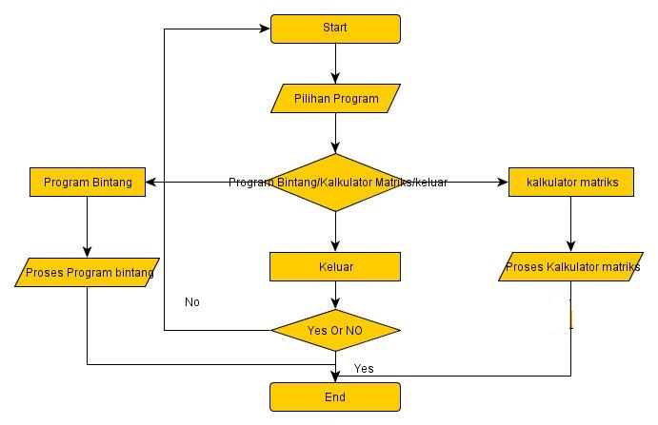

**2.1 Pyramid**

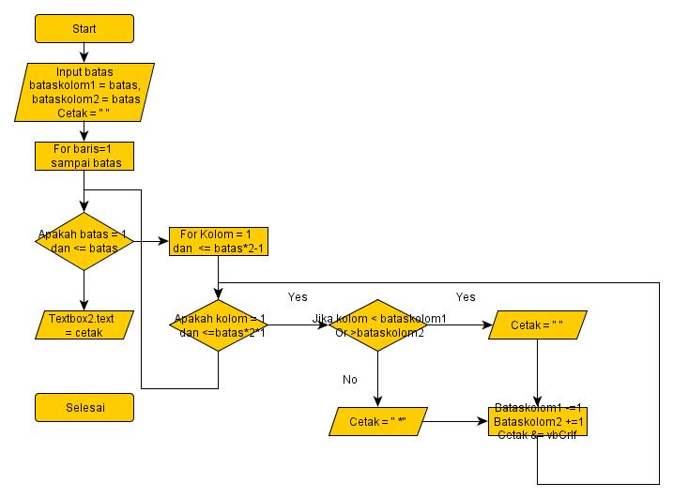

**2.2 Hollow Pyramid**

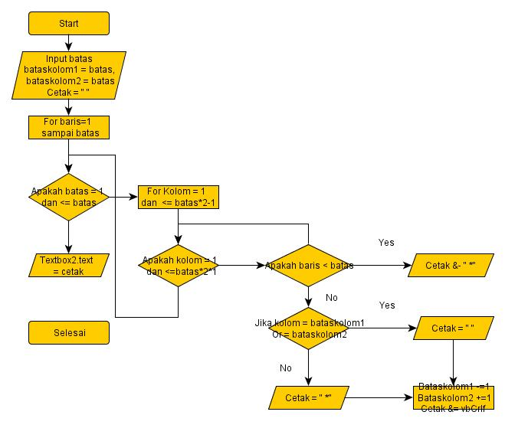

**2.3 Inverted Pyramid**

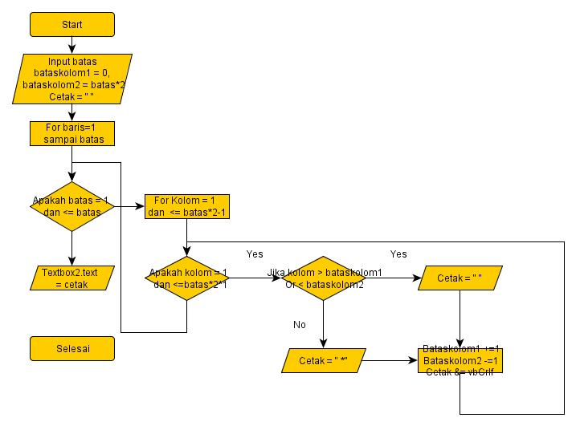

**2.4 Hollow Inverted Pyramid**

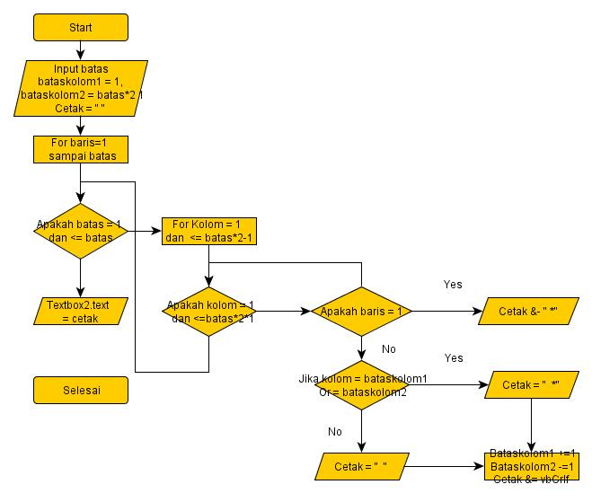

**3. Matrikskalk**

**Kalkulator Matriks**

